[Machine Learning & Algorithm] 神经网络基础

http://www.cnblogs.com/maybe2030/p/5597716.html

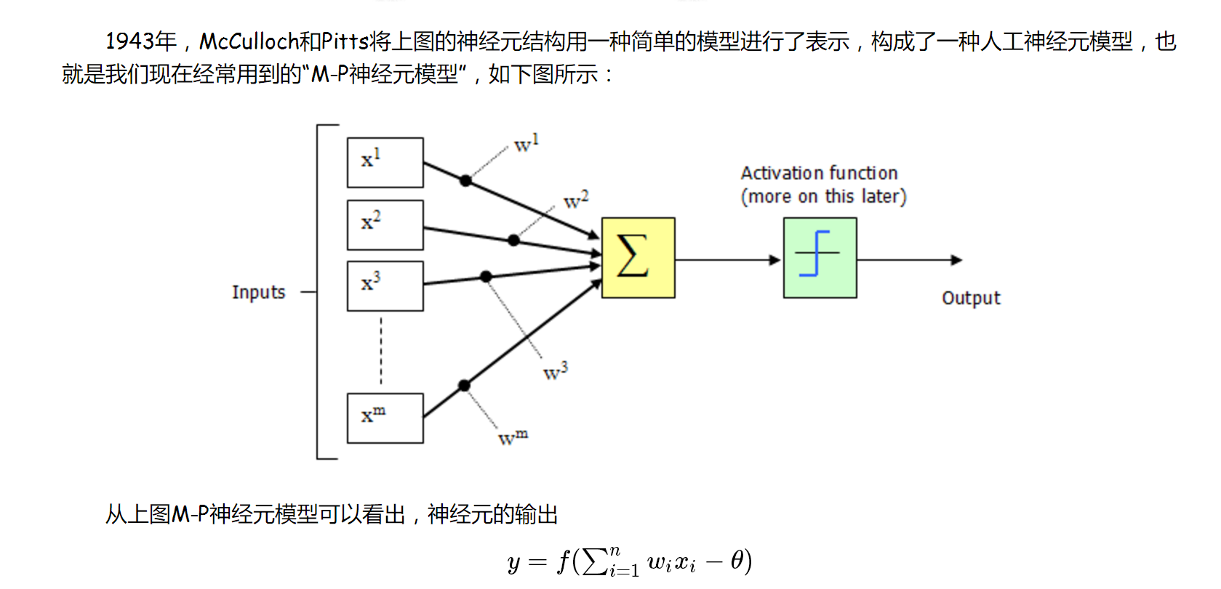

3. 误差逆传播算法
所谓神经网络的训练或者是学习，其主要目的在于通过学习算法得到神经网络解决指定问题所需的参数，这里的参数包括各层神经元之间的连接权重以及偏置等。因为作为算法的设计者（我们），我们通常是根据实际问题来构造出网络结构，参数的确定则需要神经网络通过训练样本和学习算法来迭代找到最优参数组。
说起神经网络的学习算法，不得不提其中最杰出、最成功的代表——误差逆传播（error BackPropagation，简称BP）算法。BP学习算法通常用在最为广泛使用的多层前馈神经网络中。

